Parafia Rzymskokatolicka

pw. Niepokalanego Serca N.M.P. w Szczecinie
ul. Rydla 61, 70-783 Szczecin; tel. 91 471 22 33; REGON: 040044874
NIP: 955 11 47 169; Konto: Bank Pekao S.A. V O. Szczecin 37 1240 3969 1111 0000 4242 2088
www.fatima.szczecin.pl; e-mail: fatima.szczecin@gmail.com; sloneczne@hotmail.com

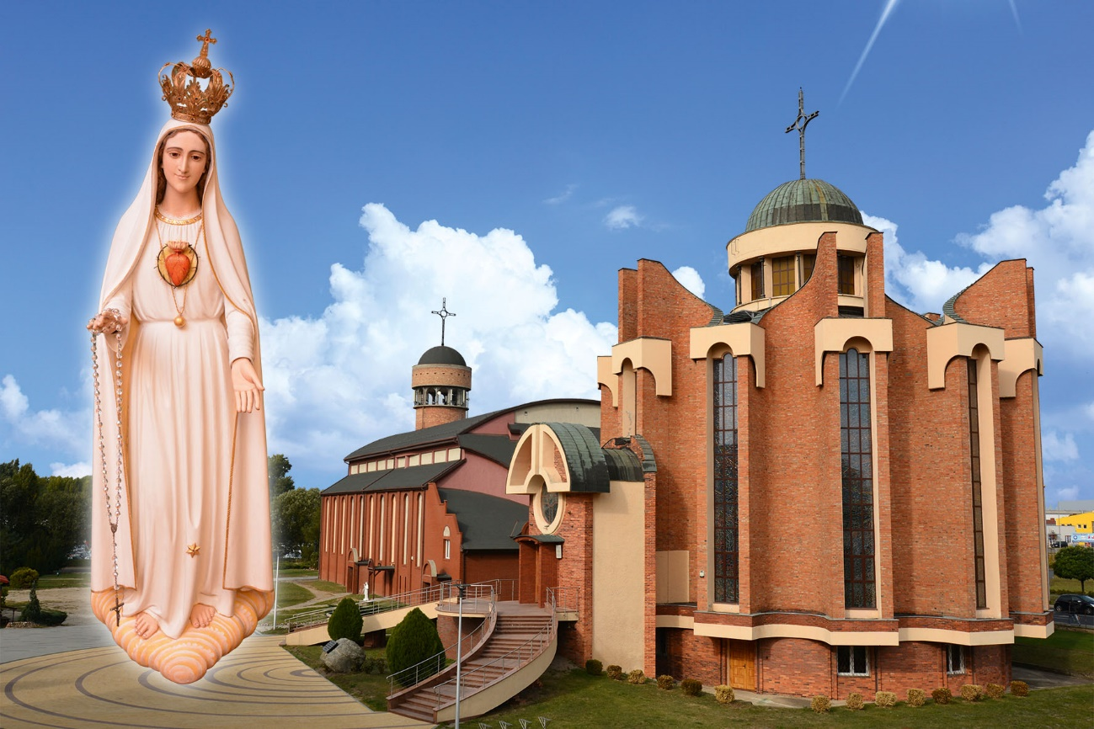

Msza św. w intencji mieszkańców
z błogosławieństwem kolędowym:

7.01– czwartek - Łubinowa 4-7;  8.01 – piątek - Łubinowa 8-11;  9.01 – sobota - Łubinowa 18-24; | 11.01 – poniedziałek - Łubinowa 51-59;  12.01 – wtorek - Kostki Napierskiego 3-43;  13.01 – środa - Kostki Napierskiego 44-58;  14.01 – czwartek – K. Napierskiego 59-77;  15.01 – piątek - Kostki Napierskiego 78-83;  16.01 – sobota - Jasna 1-41;
18.01 – poniedziałek - Jasna 43-53;  19.01 – wtorek - Jasna 55-99;  20.01 – środa - Jasna 101-109;  21.01 – czwartek - Jasna 115-143;  22.01 – piątek - Lniana, Przelotowa;  23.01 – sobota - Rydla 7-30 | 25.01 – poniedziałek - Rydla 32-37;  26.01 – wtorek - Rydla 43-49;  27.01 – środa - Rydla 66-96;  28.01 – czwartek - Rydla 98-100, Struga;  29.01 – piątek - Turkusowa 2-25;  30.01 – sobota - Turkusowa 27-33, Rubinowa

Modlitwa o błogosławieństwo dla rodziny i domu
w Roku Pańskim 2021

Przed rozpoczęciem modlitwy w domu przygotowuje się krzyż, świece, Pismo Święte oraz wodę świeconą, które należy położyć na stole nakrytym białym obrusem. Można wspólnie zaśpiewać kolędę. Następnie wyznaczona osoba (np. ojciec rodziny) rozpoczyna modlitwę słowami:

Prowadzący: W imię Ojca i Syna, i Ducha Świętego. Wszyscy: Amen
Następnie należy uroczyście zapalić świece. Po zapaleniu wypowiada się słowa:
P: Światło Chrystusa. W: Bogu niech będą dzięki.
Następuje śpiew kolędy. Po odśpiewaniu kolędy należy odczytać słowa z Księgi Liczb.

Komentarz do czytania:
Bóg przez swoje błogosławieństwo nie tylko dobrze nam życzy i chce naszego szczęścia, ale przede wszystkim działa, umacniając nasze życie swoją łaską. Otwórzmy nasze serca na Słowo Boże, które niesie błogosławieństwo i prowadzi nas do świętości.
Czytanie z Księgi Liczb: Niech cię Pan błogosławi i strzeże. Niech Pan rozpromieni oblicze swe nad tobą, niech cię obdarzy swą łaską. Niech zwróci ku tobie oblicze swoje i niech cię obdarzy pokojem. Oto słowo Boże.

Następuje Modlitwa Powszechna.
P: Przedstawmy Dobremu Bogu nasze wspólne prośby i błagania.
- Dzieciątko Jezus, błogosław naszej rodzinie, aby trwała w miłości, jedności i pokoju. W: Błogosław nam Jezu.
- Dzieciątko Jezus, błogosław naszym dzieciom, obdarzaj je mądrością, żeby ich życiowe wybory były zgodne z Twoją Świętą wolą. Błogosław nam Jezu.
- Dzieciątko Jezus, błogosław nasz dom, aby czuwali nad nami Twoi święci Aniołowie i strzegli nas na wszystkich naszych drogach. Błogosław nam Jezu.
- Dzieciątko Jezus, błogosław i uzdrawiaj wszystkich chorych, dodawaj im siły i cierpliwości w znoszeniu cierpienia. Błogosław nam Jezu.
- Dzieciątko Jezus, błogosław wszystkim samotnym i bezdomnym, aby znaleźli pomoc i schronienie w Twoim sercu i w sercach swoich braci. Błogosław nam Jezu.
- Dzieciątko Jezus, błogosław wszystkim, którzy noszą w sobie ból po stracie bliskich. Niech w Twoim kochającym sercu odnajdą pocieszenie i wiarę, że życie w Tobie zmienia się, ale nigdy się nie kończy. Błogosław nam Jezu.
- Dzieciątko Jezus, błogosław rodzinom zagrożonym rozpadem. Pokaż im ścieżki pojednania i spraw, żeby na nowo odnaleźli zagubioną miłość i pokój serca. Błogosław nam Jezu.
- Dzieciątko Jezus, błogosław nam na każdy dzień 2021 roku, aby Bóg rodził się w nas przez Eucharystię i otwartość na drugiego człowieka. Błogosław nam Jezu.

P: Módlmy się, jak nas nauczył nasz Pan, Jezus Chrystus.
W: Ojcze nasz…

P: Módlmy się. Wszechmogący Wieczny Boże, prosimy Cię ześlij na naszą Rodzinę i nasz dom swoją łaskę, aby w nich trwały: zdrowie ciała i czystość serca, wzajemna miłość i dobroć oraz wierność w wypełnianiu Twoich przykazań; aby zawsze składano Ci tu dzięki. A błogosławieństwo Twoje niech pozostanie nad naszą Rodziną, domem i wszystkimi, którzy tutaj mieszkają oraz przybywają. Przez Chrystusa, Pana naszego.

Modlitwa za zmarłych z rodziny.
Można wymienić imiona zmarłych. Odmówić dziesiątek różańca.
W: Wieczny odpoczynek racz zmarłym dać, Panie. A światłość wiekuista niechaj im świeci. Niech odpoczywają w pokoju wiecznym. Amen.

P: Oddajmy się teraz wszyscy pod opiekę Matki Bożej.
W: Pod Twoją obronę uciekamy się, święta Boża Rodzicielko…

Na zakończenie:
P: Niech nas Bóg błogosławi, broni od wszelkiego zła i doprowadzi nas do życia wiecznego. Amen.

Teraz wszyscy czynią na sobie znak krzyża wodą święconą. Rodzice mogą pobłogosławić indywidualnie swoje dzieci, a dzieci rodziców (czyniąc znak krzyża na czole). Następnie wodą święconą pokropić dom, a na drzwiach zapisać kredą: C + M + B + 2021 (łac. Christus Mansionem Benedicat – Niech Chrystus błogosławi temu domowi).
Po nabożeństwie można wspólnie zaśpiewać kolędy i pastorałki.

Wyrażamy ogromną wdzięczność za dotychczasowy materialny wkład w budowanie naszego sanktuarium. Jednocześnie informujemy, że w najbliższym czasie zamierzamy systematycznie kończyć pokrywanie blachą miedzianą niższych części dachu naszego kościoła.
Podejmujemy prace koncepcyjno-projektowe nad aranżacją wnętrza kościoła. Poniżej wzór projektu mozaiki i wyposażenia prezbiterium - do dyskusji.

